Приложение
Информационная справка ДОУ № 402 Советского района
по проведенным мероприятиям в рамках Года родных языков и народного единства заапрель 2021 года
1.Количество мероприятий
ДОУ | Всего воспитанников в ДОУ | Всего мероприятий  (количество) | Количество участников (чел.) | Доля от общего количества детей (%)
МАДОУ “Детский сад № 402” | 410 | 13 | 396 | 78 96,6%

2.Информация о мероприятиях
ДОУ | Наименование мероприятия | Количество участников | Краткая информация о мероприятии
МАДОУ 402
МАДОУ 402 | Инсценировка по сказке Г. Тукая «Гали белән Кәҗә» | 21 | Познакомили детей с жизнью и творчеством Г. Тукая. Читали сказку «Гали белән Кәҗә», поделили по ролям и показали театрализованную инсценировку сказки.
МАДОУ 402 | «Мы читаем Тукая» (Без Тукайны укыйбыз) | 27 | Познакомить детей с жизнью и творчеством поэта Г.Тукая. Развитие у детей любознательности, творческих способностей, познавательной активности, коммуникативных навыков.
МАДОУ 402 | Русская народная хороводная игра «Каравай» | 21 | Упражнять детей в правильном согласовании действий и текста.
МАДОУ 402 | Конкурс стихов Г.Тукая | 25 | Дети читают стихи Г.Тукая
МАДОУ 402 | Конкурс поделок и рисунков ко дню рождения Г.Тукая | 68 | Изготовление поделок , рисование рисунков, посвященных творчеству Г.Тукая
МАДОУ 402 | Праздник, посвященный дню рождения Г.Тукая | 87 | Знакомство детей с жизнью и творчеством татарского поэта Г. Тукая
МАДОУ 402 | Просмотр татарских мультфильмов по произведениям Г.Тукая | 26 | Побуждать интерес у детей татарским мультфильмам. Воспитывать интерес к поэзии, учить говорить красиво и правильно.
МАДОУ 402 | Литературный досуг посвященный дню рождению Г.Тукая  “Тукай в наших сердцах” | 15 | Продолжать знакомить детей детей с жизнью и творчеством Г.Тукая. Воспитывать любовь и бережное отношение к его произведениям.
МАДОУ 402 | Беседа «Символика РФ и РТ» | 20 | Формирование представлений о государственной символике.
МАДОУ 402 | Дидактическая игра «Найди пару» (домино) | 21 | Учить детей находить и называть элементы татарского орнамента.
 | Инсценировка «Сказки о Козе и Баране». | 22 | Вызвать интерес к сказкам, стихам Г.Тукая.
 | Аппликация «Украшаем фартук» | 21 | Украшение фартука узорами татарского орнамента
 | Просмотр Чувашской народной сказки «Иван-батыр» | 22 | Просмотр сказки, беседа по содержанию

Инсценировка по сказке Г. Тукая «Гали белән Кәҗә» «Мы читаем Тукая» (Без Тукайны укыйбыз)
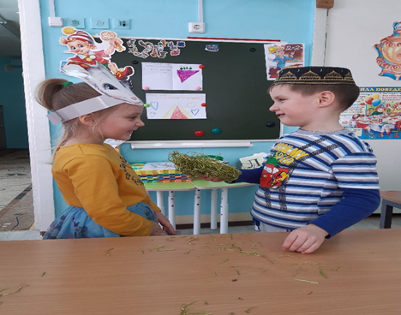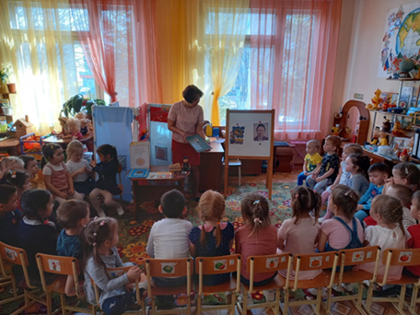
Русская народная хороводная игра «Каравай» Конкурс стихов Г.Тукая
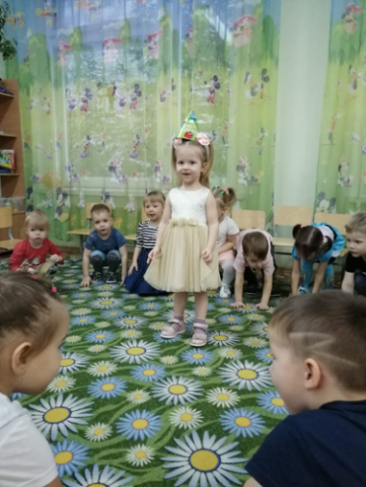 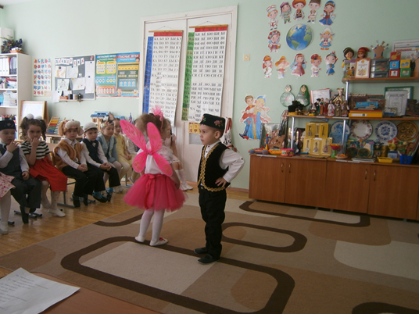Конкурс поделок и рисунков ко дню рождения Г.Тукая Праздник, посвященный дню рождения
Г.Тукая
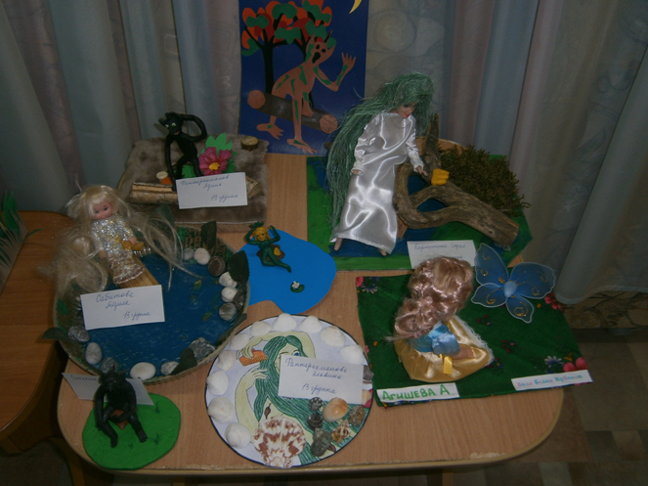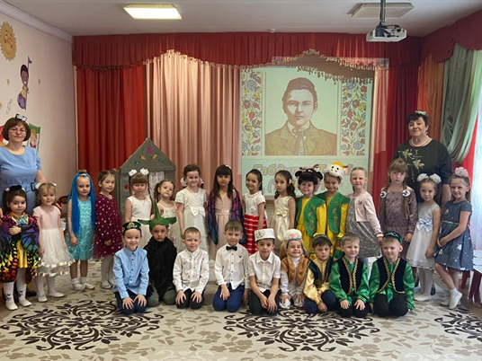

Просмотр татарских мультфильмов Литературный досуг, посвященный дню
по произведениям Г.Тукая рождения Г.Тука 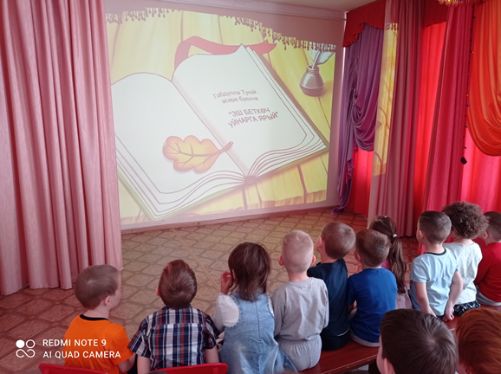 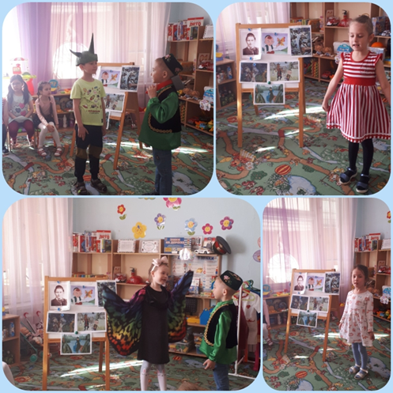

Беседа «Символика РФ и РТ» Инсценировка «Сказки о Козе и Баране».
Дидактическая игра «Найди пару» (домино)
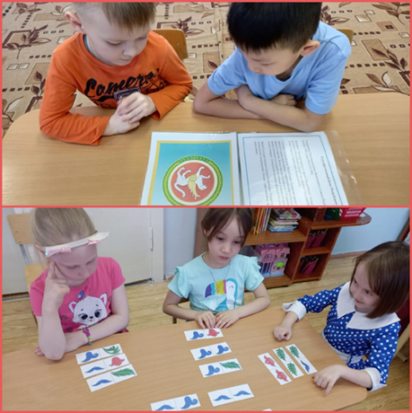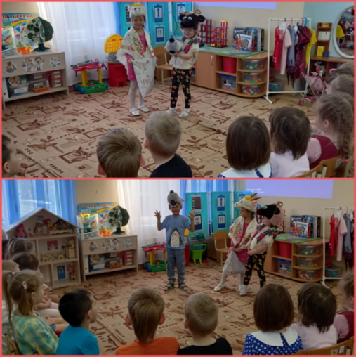

Аппликация «Украшаем фартук» Просмотр Чувашской народной сказки «Иван-батыр»
